ParkAdmin

Entrega 1 – 04/05/2019

# Puntos importantes de esta iteración

Edición de mapa

En esta primer iteración, nos enfocamos en las primeras funcionalidades de creacion y modificacion sobre el mapa del estacionamiento, en concreto los niveles. Estos features permiten que el usuario tenga la capacidad de ver y modificar el tamaño del nivel actual y además agregar un nivel.

También seguimos trabajando sobre la funcionalidad de agregado de espacios de estacionamiento, tambien sobre el nivel actual.

En las próximas iteraciones queremos seguir expandiendo aun más funcionalidades para permitirle a ParkAdmin adaptarse a los diferentes tipos de cocheras.

# Diagrama de casos de uso

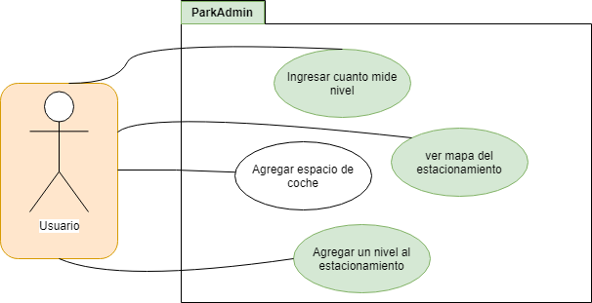

# Diagrama de modelo de clases

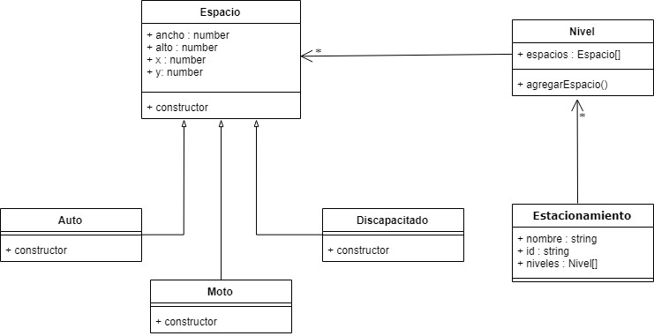

# Funcionalidades

Features Agregados

Ver mapa del estacionamiento: Al ingresar a la aplicación, el usuario puede ver el mapa del nivel actual del estacionamiento.

Ver las medidas del nivel: El usuario puede ver las medidas del nivel actual en la parte superior de la barra lateral de la aplicación.

Ingresar medidas del nivel: Con la implementacion del feature anterior, tambien el usuario tiene la posibilidad de modificar el tamaño del nivel actual mediante los inputs en la barra lateral.

Agregar un nivel al estacionamiento: El usuario pude agregar un nivel mas al estacionamiento mediante la barra superior de la aplicación

Features Modificados

Agregar espacio de estacionamiento para coche: El usuario puede agregar espacios de estacionamiento para coche mediante un botón el la barra lateral. Los espacios de estacionamiento se pueden mover usando una funcionalidad drag and drop, restringido sobre el nivel actual.